I Caribe Freedom of the Seas
MT-60400 - Web: https://viaje.mt/irkut
8 días y 7 noches

Desde $24680 ^{MXN} | INTERIOR + 6747 IMP
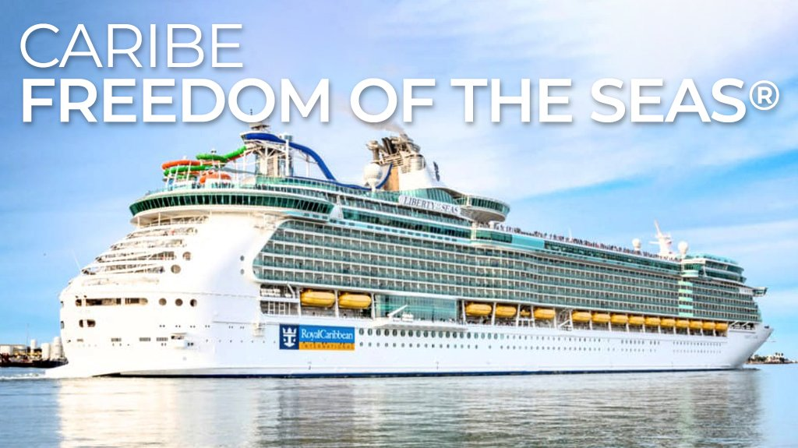
Solo Crucero

I SALIDAS

JULIO 28, 2024

I PAISES
Estados Unidos, Bahamas, Haiti, Jamaica, Islas Caiman.

I CIUDADES
Fort Lauderdale, Isla Coco Cay, Labadee, Falmouth, George Town, Fort Lauderdale.

I ITINERARIO

*** FREEDOM OF THE SEAS ***

Descubre la libertad en alta mar a bordo del Freedom of the Seas. Siéntete el verdadero rey de los océanos gracias a uno de los emblemas del siglo XXI de la compantilde;ía Royal Caribbean International. Entra en la nueva dimensión sonde se ofrece una increíble oferta de entretenimiento a bordo con las actividades más divertidas y extravagantes que se te puedan ocurrir.

JULIO 28 FORT LAUDERDALE - FLORIDA (EE. UU)

Embarque y salida a la hora indicada por la naviera en el puerto de For Lauderdale. Ubicado a 30 millas al norte de Miami, alberga 165 millas de vías fluviales navegables, lo que da crédito a su descripción en el sello oficial de la ciudad: quot;Venecia de Américaquot;. Encontrando atracciones como el popular parque lineal conocido como Riverwalk, el paseo de ladrillos bordeado de palmeras, la vía del centro que rebosa de boutiques, restaurantes, galerías de arte y varios museos que deleitan a los aficionados de la historia. También cuenta con actividades recreativas acuáticas, a lo largo de las casi dos docenas de millas de playas de la zona.

JULIO 29 PERFECT DAY AT COCOCAY - BAHAMAS

Exclusivo de Royal Caribbean, la isla aislada de CocoCay se encuentra entre los puertos de Freeport y Nassau. Perfect Day at CocoCay es una experiencia de un día en la playa repleta de emocionantes atracciones para toda la familia. Thrill Waterpark alberga una piscina de olas y Daredevil#39;s Peak, el tobogán de agua más alto de América del Norte con una asombrosa altura de 135 pies. Relájese en la piscina infinita del Coco Beach Club y disfrute de una cocina mejorada, o dé un paseo en Up, Up and Away, un globo de helio atado que ofrece impresionantes vistas del Caribe desde 400 pies sobre la isla.

JULIO 30 ALTAMAR

Conviértete en el verdadero amo de las olas en el único simulador de surf de los cruceros ldquo;Flowriderrdquo;. Coge la tabla, templa el equilibrio, resiste las olas que te vienen de frente y disfruta de esta divertida experiencia a bordo del Freedom of The Seas. iquest;Serás capaz de mantenerte en pie?

JULIO 31 LABADEE- HAITI

Labadee es la playa paradisíaca privada de Royal Caribbean, ubicada en la costa norte de La Espantilde;ola. Los visitantes pueden participar en una serie de actividades en la playa, como kayak, snorkel o simplemente relajarse y contemplar la hermosa costa y las montantilde;as y el follaje circundantes. Labadee también ofrece un parque acuático flotante y tiendas locales para que los visitantes puedan llevarse recuerdos a casa para recordar este magnífico destino.

AGOSTO 01 FALMOUTH- JAMAICA

Considerado como el Williamsburg colonial del Caribe, una buena opcion es dar un paseo por el histórico distrito, explore una colección impresionante de la arquitectura georgiana del siglo XIX. Visite el museo de Greenwood Great House, y se encontrará en medio del siglo 19 o tome un paseo romántico por el río Martha Brae en una balsa de bambú de 30 pies. Ir en busca de gangas en la Plaza del Agua, donde descubrirá el centro histórico y comercial Albert George. Y un viaje a Falmouth no estaría completo sin probar una de los más de 300 diferentes recetas de la carne estilo Jerk.

AGOSTO 02 GRAND CAIMAN- ISLAS CAIMAN

Gran Caiman es la isla más grande de Islas Caimán, un territorio de ultramar perteneciente al Reino Unido en el Mar Caribe. Los encuentros con la vida silvestre son populares y abundantes en esta isla; incluyen snorkel con rayas, nadar con delfines y espiar a los residentes de colores brillantes de la playa de Starfish Point. Se puede encontrar una oportunidad fotográfica única en una excursión al infierno, una formación rocosa que comprende un tramo de picos de piedra caliza negra irregular. Mientras que la idílica playa Seven Mile Beach es el lugar ideal para tomar el sol y pasear, los aventureros pueden descubrir el paisaje de la isla a caballo, en motos acuáticas y en helicóptero.

AGOSTO 03 ALTAMAR

Relájate en cualquiera de los numerosos jacuzzis colgantes que encontrará en la cubierta 11. Si lo tuyo es el deporte, dispones de todo tipo de instalaciones: pista de baloncesto, pista para hacer footing, simulador de golf, pared de escalada, pista de patinaje sobre hielo, gimnasio... La lista es interminable.

AGOSTO 04 FORT LAUDERDALE - FLORIDA (EE. UU)

Desembarque a la hora programada por la Naviera.

I TARIFAS
PRECIOS POR PERSONA, SOLO CRUCERO, EN MXN
Categoría | 1er y 2do pasajero
4B- BALCON ESPACIOSO | $ 26,479.00
1L - EXTERIOR AMPLIA CON VISTA PANORAMICA | $ 39,044.00
4V - INTERIOR | $ 24,680.00
IMPUESTOS PORTUARIOS | $ 6,747.00
PROPINAS | $ 2,436.00
TARIFA SUJETO A DISPONIBILIDAD SIN PREVIO AVISO.

PROXIMAS SALIDAS
- AGOSTO2024: 11 Y 25.
- SEPTIEMBRE 2024:22.
- OCTUBRE 2024: 06 Y 20.

I HOTELES
Precios vigentes hasta el 28/07/2024

I EL VIAJE INCLUYE

● 07 noches de crucero.
● Hospedaje en la categoría seleccionada de crucero.
● Alimentos tipo buffet (desayuno, comida y cena) en restaurante principal.
● Acceso a las áreas públicas del barco (albercas, casino, canchas deportivas, tiendas, biblioteca, teatro, cine, disco y bares).
● Propinas (pre-pago).
● Impuestos portuarios.

I EL VIAJE NO INCLUYE
● Bebidas (alcohólicas, embotelladas y enlatadas).
● Excursiones.
● Restaurantes de especialidades.
● Gastos personales como llamadas telefónicas, lavandería, internet, spa, etc.
● Ningún servicio no especificado como incluido.

I NOTAS

CONSULTAR VIGENCIA DE TARIFAS
Precios cotizados en

PESOS MEXICANOS
Los precios indicados en este sitio web, son de carácter informativo y deben ser confirmados para realizar su reservación ya que están sujetos a modificaciones sin previo aviso.

POLÍTICAS DE CONTRATACIÓN Y CANCELACIÓN
https://www.megatravel.com.mx/contrato/01-bloqueos-astromundo.pdf
Precios indicados en MXN, pagaderos en Moneda Nacional al tipo de cambio del día.
Los precios indicados en este sitio web, son de carácter informativo y deben ser confirmados para realizar su reservación ya que están sujetos a modificaciones sin previo aviso.

VISA
ESTADOS UNIDOS DE AMÉRICA:El trámite de la VISA AMERICANA se realiza estrictamente de manera personal.No existe autorización de ninguna índole para la intermediación en la presentación de una solicitud de visa a través de un tercero o con un representante.Esta condición aplica para Mega Travel y en general para cualquier agencia de viajes.Para mayor información acerca del trámite de visa americana puede consultarla directamente en el portal de internet de la Embajada en México de los Estados Unidos de América: https://mx.usembassy.gov/es/visas-es/turismo-y-visitantes/como-solicitar-la-visa/
REQUISITOS PARA INGRESAR A ESTADOS UNIDOS
- Pasaporte deberá contar con al menos 6 meses de vigencia posteriores a la fecha de regreso.
- Visa americana vigente
Por disposición oficial de las autoridades estadounidenses ya no necesario presentar el esquema de vacunación completa ni la carta jurada para ingresar al país.

